
  - 
  - TOKAT YAZMASI ve geleneksel el sanatları uygulama ve araştırma merkezi
togü getsam

faaliyet raporu

2025
Faaliyetler
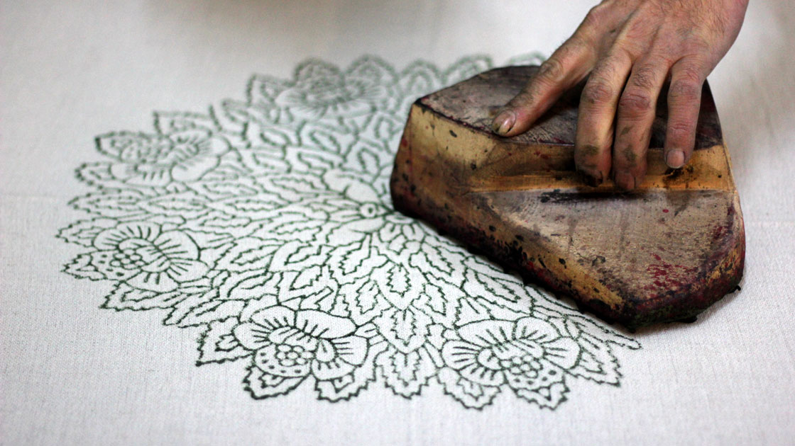

Birime İlişkin Bilgiler
Araştırma Merkezi/Koordinatörlük Adı: | Tokat Yazması ve Geleneksel El Sanatları Uygulama ve Araştırma Merkezi
Müdür/Koordinatör: | Prof. Dr. Adem YÜCEL
Müdürün/Koordinatörün Atanma Tarihi: | 10.02.2024
Müdür/Koordinatör Yardımcıları: | Dr. Öğr. Üyesi Müge AKÇAKOCA, Dr. Öğr. Üyesi Serpil SEYFİ
Çalışanlar: | Mikail İŞÇİ, Taner KARAGÜZEL, Gökhan SARIBUĞA
Görüşme Soruları
1. Müdür / koordinatör yardımcısı pozisyonlarına atama yapıldı mı? Yapılmadıysa gerekçeleri nelerdir?
Açıklamalar:
2. Birimin mevzuatı oluşturuldu ve birim sayfasında yayımlanıyor mu?
Açıklamalar: Birim mevzuatı oluşturuldu ve sayfada yer almaktadır.
3. Birimle ilgili iç kaynaklı ve dış kaynaklı mevzuatın neler olduğu belirlendi ve birim sayfasında yayımlanıyor mu?
Açıklamalar:
4. Birim internet sayfasının Türkçe ve İngilizce içerikleri eksiksiz girildi ve düzenli olarak güncelleniyor mu?
Açıklamalar: Eksikler vardır. Güncellenmektedir.
5. Birimin misyon ve vizyonu oluşturuldu ve birim sayfasında yayımlanıyor mu?
Açıklamalar: Evet
6. Birim organizasyon şeması oluşturuldu ve birim sayfasında yayımlanıyor mu?
Açıklamalar: Evet
7. Çalışanların görev dağılımı yazılı hale getirilip kendilerine tebliğ edildi mi? Birim sayfasında yayımlanıyor mu?
Açıklamalar: eksik
8. Birimde ihtiyaç fazlası personel var mı? Her bir çalışanın etkili biçimde katkı sunduğundan emin olunabiliyor mu?
Açıklamalar: Yok, evet.
9. Birimde personel ihtiyacı var mı? Varsa ihtiyaç gerekçeleri nelerdir?
Açıklamalar: Evet. Birim üretim faaliyetleri için personel ihtiyacı vardır. Ayrıca etkinlikler içinde sürekli personel olması özellikle Gökmedrese’deki etkinliklerin artırılması için önem arz etmektedir.
10. Birimin ofis, araç-gereç ihtiyacı var mıdır? Varsa gerekçeleri nelerdir?
Açıklamalar: Birim için ofis bilgisayarları ve yazıcılara ihtiyaç vardır. Arşivleme ve Belgeleme çalışmaları için gereklidir.
11. Birim yıllık olarak faaliyet raporu hazırlıyor ve sayfasında yayımlıyor mu?
Açıklamalar: Birim bu sene aktif olarak etkinlik yapmıştır ve yayınlanmak üzere hazırlanmaktadır.

12. Birimin iç ve dış paydaşlarından oluşan danışma kurulu oluşturuldu ve düzenli olarak toplanıyor mu? Alınan kararlar yazılı hale getirilip yayımlanıyor ve hayata geçirmek için somut adımlar atılıyor mu?
Açıklamalar: Sene sonunda hayata geçirilecektir.
13. Birim sunduğu hizmet ve yaptığı faaliyetlerin niteliğini arttırmak için anket ve benzeri yöntemlerle veri topluyor ve bu verilere göre iyileştirici önlemler alıyor mu?
Açıklamalar: Konu ile ilgili çalışmalar yapılmaktadır.
14. Birimin son bir yılda yaptığı etkinlikler nelerdir? Bu etkinlikler birim sayfasında düzenli olarak yayımlanmakta, etkinlikler modülüne girişi yapılmakta mıdır? Bunlardan öne çıkan, Üniversite ana sayfasında ya da yerel/ulusal basında yayımlananlar hangileridir?
- Açıklamalar: Gelenekten Geleceğe El Baskısı Atölyesi Workshop
- Tömer Ulusalarası Öğrenciler ile Tokat El Baskısı Etkinliği 1-2
- Engelli öğrenciler için Tokat El Baskısı Etkinliği
- Tazelenme Üniversitesi Tokat El Baskısı Etkinliği 1-2
- Erasmus Staff week Tokat El Baskısı etkinliği
- Gençlik Haftası Gökmedrese Sanatsal Etkinlikleri
- Gökmedrese Buluşma Tokat El Baskısı etkinliği
- Bahar Şenlikleri Stand
- Nesilden Nesile Engelsiz Sanat
Etkinlikler sayfaya taşınmaktadır. AA haber ajansının haberi ve etkinlik haberleri paylaşılmştır.

15. Birimin önümüzdeki bir yılda yapmayı planladığı etkinlikler nelerdir?
Açıklamalar:
- Tokat El Baskısı konusunda süreklilik sağlayacak etkinlikler oluşturulacak, birimlere istenildiğinde destekler verilecek
- Seramik ve Çini alanında uygulamalı etkinlikler ve kurslar düzenlenecek
- Sergi ve Sanat çalıştayları yapmak
- Geleneksel El sanatlarının çeşitli alanlarında kurslar düzenlemek
16. Birimin son bir yılda gerçekleştirdiği proje bazlı faaliyet bulunmakta mıdır? Yoksa bulunmama nedenleri nelerdir?
Açıklamalar: Alt yapı projesi deva etmektedir. Avrupa birliği projelerine başvurular yapılmıştır.
17. Birimin önümüzdeki bir yılda yapmayı planladığı proje bazlı faaliyet var mıdır? Varsa planlanan projeye ilişkin ayrıntılar nelerdir?
Açıklamalar: Avrupa Birliği projesi yaparak özellikle Tokat el baskısı ve geleneksel el sanatları konusunda çalışmalarda bulunmak ve tanıtım yapmak.
18. Gerçekleştirdiğiniz etkinlik ve yürüttüğünüz projelere öğrenci katılımı sağlanmakta mıdır? Faaliyetlerinizle öğrencilerin çok yönlü gelişimine katkı sağlayabildiğinizi düşünüyor musunuz?
Açıklamalar: farklı öğrenci grupları ile çalışmalar yapılmaktadır. Özellikle uluslararası öğrencilerin yoğun ilgisi olmuştur. Ayrıca toplumsal katkı kapsamında engelli öğrenciler ve engelli bireylerle etkinlik yapılmıştır.
19. Birim kendi faaliyet alanına ilişkin ulusal/uluslararası dış kaynaklı fonlanan projeleri takip etmekte midir? Birimle ilgili Üniversiteye çekilebilecek dış fonlar neler olabilir?
Açıklamalar: Avrupa Birliği projeleri veya Oka projeleri üzerinden fonlama sağlanabilir.
20. Biriminizin uluslararası bağlantıları, işbirlikleri var mıdır? Gerçekleştirebileceğiniz uluslararası işbirliklerini araştırıyor musunuz?
Açıklamalar:
21. Biriminizin daha nitelikli hizmet sunabilmesi için Üniversite yönetiminden beklentileriniz nelerdir?
Açıklamalar:

